智慧农业技术在济南玉米种植中的应用
焉军
山东省济南市莱芜区杨庄镇人民政府山东省济南市271100
摘要：根据济南玉米生产资源粗放、管理滞后的情况寻找智慧农业技术本地化的应用途径。以济南玉米示范基地为依托，从感知、管控、防控三个方面整理技术落地的模式。应用智慧水肥、无人机飞防等技术示范区节水节肥超40%，人工成本降低50%，玉米亩产提高但是地块分散、农户操作能力差造成技术推广受阻。相关实践可以给济南玉米种植智能化提质增效提供一定的借鉴作用。
关键词：智慧农业技术；玉米种植；精准管控；生产效益

引言：在保障粮食安全的大背景下智慧农业是粮食生产提质增效的重要手段。济南是黄淮海夏玉米重要产区之一，地块分散、传统种植水肥浪费严重、病虫害防控手段匮乏的地块较多，智慧农业应用存在明显不足。根据本地示范基地生产案例展开对智慧农业技术在济南玉米种植的应用效果及现实困境的分析，给当地玉米产业智能化转型提供一定的参考。
1智慧农业技术在玉米种植中的核心应用维度
1.1田间环境与作物生长的智能感知
智能感知是济南玉米智慧种植落地的前提，代替了以前用经验、跑腿巡田的方式。本地创建了土壤、气象、作物三个层次的感知网，分布于长清、章丘、济阳、莱芜等主要玉米种植区。土壤上主产区示范田块参照当地夏玉米传统耕层设15cm、25cm两个监测点位，土壤传感器多参数土壤传感器跟踪墒情及肥力变动。长清区归德街道国家级玉米示范基地共有土壤传感器26套，每50亩设一个传感器，每小时自动上传到济南市智慧农业大数据平台中，不用到地里去抄录^{[1]}。气象上和市级气象预报平台联动，用田间小型气象站监测温湿度、降水、风速等因子，预估极端天气给玉米生长带来的危害，章丘刁镇田间气象站与市气象局数据互通之后，高温、暴雨的预报准确率大幅度提升。作物层面的莱芜、平阴规模化基地用高清摄像+光谱传感设备，配合多光谱无人机每周巡检一次，对植株生长情况做动态把控，及时找到弱苗、病苗区域。商河县玉皇庙镇智慧水肥一体化示范区是连片玉米种植区，在玉米种植区使用指针式喷灌机加施肥设备，全部由电脑控制，节水效果好。
1.2水肥供给的精准化智能管控
精准水肥管控属于济南玉米种植领域应用最广的智慧农业场景，主要依靠感知数据来实现水肥按需供给，杜绝了以往盲目投入的情况。灌溉时根据土壤湿度、气象和作物需水量来控制灌溉的时间、水量，从而达到灌溉的精确度。济南示范基地根据夏玉米生长的特点，在苗期控水促进根系下扎，抽穗期保证供水，还接入了降雨预报系统，当预计24小时内超过5mm降雨时会自动停止灌溉，防止无效的灌溉^{[2]}。商河县玉皇庙镇智慧水肥一体化示范区是连片玉米种植区，以指针式喷灌机配施肥系统为主，全部采用自动化运行。变量施肥技术是土壤养分、品种需肥规律相匹配的施肥技术，在各个生育期根据需要对养分配比进行调节。在传统的济南种植过程中，土壤翻耕时一般每亩施用腐熟有机肥2000～3000kg、氮、磷、钾复合肥30kg、磷肥10kg、钾肥10kg，智慧模式在此基础上根据关键生育期进行调整施肥量，减少底肥用量，提高追肥的精准度[3]。济阳区试点变量施肥化肥用量有所降低，玉米籽粒饱满度提高，千粒重增加。
1.3病虫害的智能监测与绿色防控
病虫害是制约济南玉米产量和品质的重要风险因素，在传统的防治模式下，一般只有发现病虫害才进行喷药，不仅防治效果不好，还会造成农药的过量使用。智慧农业技术可以做到早发现、早预警、早防控，把被动救灾变为有计划的预防。监测端各区县示范田有虫情测报灯、性诱捕器和高清摄像组成的智能监测单元，能够识别虫害种类、数量，并且可以与田间温湿度结合形成预测模型，在预警发布上比以往提前7～10天。济阳区曲堤街道病虫智能监测点安装了虫情测报灯12台，24h自动计数，2024年提早8天发布玉米螟发生预报，为统一防治争取了时间。防控端主要使用天敌昆虫、生物农药等绿色防控手段，如果需要，用植保无人机对药剂进行喷施，控制药剂用量及喷施面积。目前莱芜、章丘等部分地区示范区玉米螟、蚜虫等主要病虫害的智能化预测与精确防控已经基本实现，有效的降低了病害造成的减产风险，农药用量得到控制，满足了农业绿色发展的需要^{[4]}。
2智慧农业技术的应用效益与现存问题
2.1综合应用效益
根据对济南长清、莱芜、商河等各个示范区智慧农业技术应用的运行数据进行分析可以发现，智慧农业技术的应用使农业资源、农业成本、农业产量三个方面都有了正向的提高。智能感知和精准控制代替了以往的经验性投入，水肥利用率有了大幅度的提高，减少了生产资料的浪费，也避免了施肥和灌溉过量所造成的土壤板结、农业面源污染。智能装备取代大量重复的人工劳力，植保无人机、自动灌溉等设备大大缩减了每亩地的人工投入，再加上农资成本的节约，每亩玉米综合生产成本比传统种植要低很多。产量品质方面，病虫害预警时间提前，极端天气应对速度加快，精准水肥的保证，玉米稳产增产效果显著。2024年市级智慧玉米示范区亩产比全市平均亩产高，籽粒容重、蛋白质含量提高，产品收购价格比普通玉米要高。

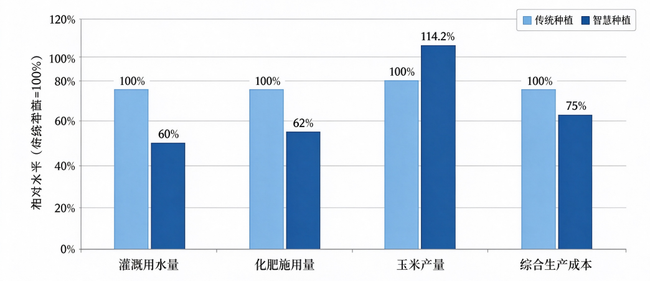
图1济南玉米智慧种植与传统种植效益对比
2.2推广应用中的核心问题
地块碎片化所造成的先天缺陷，造成智慧农业技术无法得到大规模的应用。济南玉米种植区地貌差别较大，商河、济阳等平原区县地块比较连片，南部丘陵区县莱芜、章丘南部、平阴等地块比较零散破碎，田埂、沟壑多，大型智能农机、指针式喷灌设备等不能进入作业。即使是平原地区农户分散经营地块中，也会存在插花地、条带田的现象，不能形成统一的智能监测和灌溉系统。地块分散会造成单位面积内设备的投资成本急剧上升，小农户单独购买智能设备的投入产出比低，没有应用的动力。到2024年底济南丘陵玉米产区智慧农业技术覆盖率不到平原产区的三分之一，差距很大。
由于基层运维服务网络的缺失，造成智能设备长时间运作的效率低下。智慧农业设备是精密电子农机，运维、网络要求高，济南市大多数区县没有建立智慧农业运维服务体系建设。乡镇一级农技人员编制有限，大部分农技人员没有智能设备维修技能，农户遇到设备故障找不到人修的很多，很多设备使用不到一年就闲置了。同时田间网络基础设施也有不足之处，南部山区部分地块的手机信号不好，传感器的数据不能及时传送到中心，智能系统远程控制就成为摆设。
种植主体的年龄和认知水平给技术的推广造成无形的障碍。济南玉米种植的主体是50岁以上的中老年农民，文化程度低、对手机、智能系统的接受度不高。大多数农户虽然使用了智能设备，但是只能执行最简单的手动操作，不能进行自动调节、发出预警等。另外部分农户对于新技术的了解和认识还存在着一定的欠缺，觉得新技术复杂难学、投入大、收益小，会坚持使用传统的种植方式。
3智慧农业技术深化应用的针对性策略
3.1分层分类的差异化技术适配方案
破解地块碎片化所造成的智慧技术约束，不能只依靠设备更新，还要从种植模式和技术选择两方面一起着手。以商河、济阳、长清北部平原连片种植区为依托，打造智慧农业系统，推进智慧农业系统的建设，在连片的区域内建立大型水肥一体化管控中心，并且配套指针式喷灌机、全域监测网络、植保无人机编队等一套成套设备，依靠规模化的运作来降低单位成本。商河县玉皇庙镇万亩智慧玉米示范方经过土地托管之后地块连片，统一设置了智能设备，可以很好的降低每个地块的设备投资。以莱芜、章丘南部、平阴丘陵分散产区为对象，放弃大型设备路线，主要发展低成本、轻型的单个智能设备，如手持土壤速测仪、小型电动植保机、分户式简易滴灌阀等，单套设备价格低于千元左右，适合小地块的生产。根据土地流转、生产托管的有关政策，鼓励分散的零星地块适度集中，在连片的家庭农场、合作社处优先部署智慧技术，逐步扩大应用面。平阴县孝直镇丘陵试点用村集体托管零散地块的方式，统一安装小型智能灌溉设备，农户只需按用水量交费，不用再出设备的购买费用，接受度明显提高。
3.2县乡村三级联动的运维服务体系
运维服务的短板实际上是技术落地的最后一公里问题，只有通过县域农业体系建立本地化的服务网络才能完成。在县级层面，以农业农村部门为依托创建智慧农业运维服务中心，配备3至5名智慧农业运维人员，并引入第三方农机运维企业开展设备安装、调试、维修及升级工作。在每一个农业主区县建立一个标准化的服务站，在核心乡镇设置服务点，在村级设一名兼职运维联络员，形成县乡村三级快速反应的机制^{[5]}。长清区归德街道设立区级服务站后，周边乡镇农户报修得到及时处理，设备完好率大幅度提高。加快田间网络基础设施的建设进程，“5G到田、光纤入村”工程推进，重点在粮食生产功能区先行建设5G基站，解决丘陵地区信号弱的问题。章丘区2024年补建田间5G信号点之后，南部山区核心示范区的网络覆盖条件有了较大的改善，传感器的数据传送速度也较快。另外，建立定期检查制度，在播种、灌浆等重要农时来临之前，对辖区范围内智能设备进行逐台检查，提前排除故障，防止造成生产事故。
3.3梯度渗透的农户技术能力提升路径
农户技术能力提高不是一朝一夕就能完成的，应该按照农民的认知规律来创建分阶段的推广培训体系。建立市级专家、乡镇农技员、村级示范户三级推广网络，市级专家制订本地化技术方案，乡镇农技员开展日常巡村指导服务，村级示范户发挥近距离带动作用，给周边农户做示范、带大家干。莱芜区杨庄镇试点选取了几个行政村的有文化、接受能力强的种植大户作为示范户，在培训前先到村里进行系统的培训，然后把示范户带到自己的田里进行现场示范，周边农户可以随时到田间地头观摩、请教，比集中上课的效果要好很多。培训形式全部转变为田间实操，取消了全部的理论讲座，根据玉米不同的生育期进行有针对性的授课，播种前讲智能播种机调试，苗期讲水肥系统操作，大喇叭口期讲病虫预警平台的使用，每场培训时间控制在1小时之内，手把手教操作。另外改善智能设备的操作界面，开发大字版、语音版的微信小程序，农户不需要下载复杂的APP，扫二维码即可查看墒情、接收预警，还可以用语音指令控制灌溉阀门，使中老年农户的操作门槛降低。
3结语
经过对济南玉米种植的实地调查可以得知，智能感知、精准水肥管理、智能病虫害防治这三种技术可以减少水肥使用量和劳动力投入，增强玉米生产抗风险能力以及生产效率，但是地块碎片化、基层运维服务缺失、农户技术水平低是导致技术大范围推广应用的主要因素。济南本地示范基地实践证明智慧农业技术适合于黄淮海夏玉米生产，可以给市域范围内的平原、丘陵等地形玉米种植区提供一定的参考。对智慧农业技术在地市级范围内的落地路径做了进一步的细化，丰富了黄淮海产区玉米智能化种植的相关研究案例。最后可以主要从小地块低成本智慧装备研发、基层服务体系长效运行机制两个方面入手，探索小农户负担得起、可持续的小农户智慧农业推广模式。

